ПРОЕКТ

ЗВІТ
за результатами визначення потреб населення Чернігівської міської територіальної громади у соціальних послугах

Чернігів 2024 рік
Зміст

Вступ……………………………………………………………………………… 3

- Профіль територіальної громади……………………………………………….. 4

- Соціально-демографічна ситуація в громаді, характеристика вразливих груп населення………………………………………………………………………….5

- Основні соціальні проблеми та потреби у соціальних послугах жителів територіальної громади…………………………………………………………7

- Аналіз стану організації системи соціального захисту населення та надання соціальних послуг в громаді. Стан охоплення соціальними послугами…….11

Висновки та рекомендації за результатами визначення потреб населення територіальної громади у соціальних послугах…………………………………34

Додатки.

ВСТУП
Одним із пріоритетних напрямків соціальної політики Чернігівської міської територіальної громади є підвищення ефективності програм соціального захисту населення і, перш за все, підтримка кожної родини та, зокрема, окремої людини. Підтримка найбільш вразливих категорій громадян, надання їм необхідних соціальних послуг з урахуванням їх реальних потреб свідчить про необхідність продовження практики реалізації заходів у сфері соціального захисту та соціального обслуговування, виходячи зі стратегічних напрямів розвитку територіальної громади.
Задоволення потреб осіб, які опинились у складних життєвих обставинах, у соціальних послугах є одним з ключових завдань Чернігівської міської територіальної громади.
Відповідно до статті 34 Закону України «Про місцеве самоврядування в Україні», статті 25 Закону України «Про соціальні послуги», Порядку визначення потреб населення адміністративно-територіальної одиниці/територіальної громади у соціальних послугах, затвердженого наказом Міністерства соціальної політики України 19 квітня 2023 року № 130-Н, розпорядження міського голови від 1 лютого 2024 року № 12-р "Про створення та функціонування робочої групи з питань визначення потреб населення Чернігівської міської територіальної громади у соціальних послугах" департаментом соціальної політики міської ради протягом січня-березня 2024 року проведено визначення потреб населення Чернігівської міської територіальної громади у соціальних послугах на середньостроковий період.
Соціальні послуги – це дії, спрямовані на профілактику складних життєвих обставин, подолання таких обставин або мінімізацію їх негативних наслідків для осіб/сімей, які в них перебувають.
Основним завданням визначення потреб населення у соціальних послугах є вивчення стану системи надання соціальних послуг та аналіз потреб населення у соціальних послугах.
Метою дослідження є визначення соціальних груп в громаді, що потребують отримання соціальних послуг, та розробка рекомендацій щодо шляхів розвитку та удосконалення відповідних соціальних послуг.

- Профіль територіальної громади

Чернігівська міська територіальна громада – це громада у Чернігівському районі Чернігівської області. Площа громади 79,0 км². Громада утворена відповідно до розпорядження Кабінету міністрів України №730-р від 12 червня 2020 року «Про визначення адміністративних центрів та затвердження територій територіальних громад Чернігівської області».
До складу громади входить місто-герой Чернігів, який є її адміністративним центром.

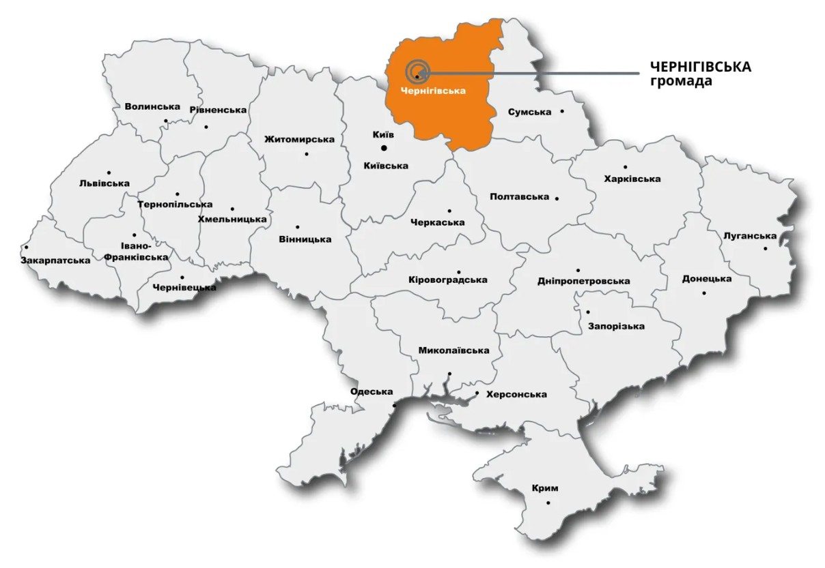

2. Соціально-демографічна ситуація в громаді, характеристика вразливих груп населення
У зв’язку з призупиненням формування та оприлюднення статистичної інформації відповідно до Закону України від 03 березня 2022 № 2115-ХІ «Про захист інтересів суб’єктів подання звітності та інших документів у період дії воєнного стану або стану війни», наразі не є можливим проаналізувати окремі показники соціального розвитку Чернігівської міської територіальної громади за 2023 рік.
За даними органів статистики станом на 01.01.2022 р. у місті Чернігові проживало 276,9 тис. осіб з них 43,7 тис. дитячого населення. За інформацією, яка міститься в реєстрі територіальної громади міста Чернігова, станом на 01.01.2024 кількість осіб, місце проживання яких зареєстровано у місті Чернігові становить 275,1 тис. осіб. Протягом останніх років спостерігається постійне скорочення населення міста Чернігова.
У структурі населення міста переважають жінки. На початок 2022 року (останні статистичні дані) їх питома вага складала 54,4 %, а чоловіків – 45,6%.

Чисельність постійного населення 276,9 тис. осіб

Жінки
150,8 тис. осіб (54,4%)
Чоловіки
126,1 тис. осіб (45,6 %)

Рис. 1. Структура постійного населення міста за статтю станом на 01.01.2022 року

Місто Чернігів має регресивну вікову структуру населення (частка прабатьків дещо більша, ніж частка дітей, через скорочення народжуваності і продовження тривалості життя). На 1 січня 2022 року частка наймолодшого населення міста у віці 0–17 років становила 15,8 % загальної чисельності, частка населення віком 18–59 роки – 59,7%, частка осіб у віці 60 років і старше – 24,5%.
За інформацією управління охорони здоров’я міської ради у місті нараховується 1377 дітей з інвалідністю, у тому числі причиною якої є: хвороби центральної нервової системи – 167, хвороби кістково-м’язової системи та сполучної тканини, що супроводжуються порушенням рухової активності – 98, розлади психіки та поведінки – 365, вроджені аномалії (вади розвитку), деформації та хромосомні аномалії – 328, хвороби ока та його придаткового апарату, що супроводжуються порушенням зору – 23, хвороби вуха та соскоподібного відростка, що супроводжуються порушенням слуху – 76.
За інформацією управління освіти міської ради кількість дітей дошкільного віку з особливими освітніми потребами, які навчаються у закладах дошкільної освіти – 826, кількість дітей шкільного віку з особливими освітніми потребами, які навчаються у закладах загальної середньої освіти – 581.
За інформацією управління (служби) у справах дітей міської ради 34 дитини перебувають на обліку як такі, що перебувають у складних життєвих обставинах, 138 дітей-сиріт, 218 дітей, позбавлених батьківського піклування.
Протягом 2023 року складено 1055 адміністративних протоколів, передбачених статтею 184 (Невиконання батьками або особами, що їх замінюють, обов’язків щодо виховання дітей) Кодексу України про адміністративні правопорушення.
На обліку в Єдиній інформаційній базі даних про внутрішньо переміщених осіб по місту Чернігову станом на 01.01.2024 р перебувало 10976 осіб. В громаді близько 6500 осіб із числа учасників антитерористичної операції та осіб, які здійснювали заходи із забезпечення національної безпеки і оборони, відсічі і стримування збройної агресії рф, брали участь у заходах, необхідних для забезпечення оборони України, захисту безпеки населення та інтересів держави у зв’язку з військовою агресією рф проти України, 173 особи, які мають статус член сім’ї загиблого (померлого) Захисника чи Захисниці України, 876 сімей, які отримують державну соціальну допомогу малозабезпеченим сім’ям, 1343 багатодітних сімей.
За інформацією управління у справах сім'ї, молоді та спорту міської ради протягом 2023 року 1811 осіб, постраждали від домашнього насильства (з них: жінки – 1524, чоловіки – 263, діти – 24). Кількість осіб, які вчинили домашнє насильство – 1811 (з них: жінки – 246, чоловіки – 1562, діти – 3).
За інформацією Чернігівської філії Чернігівського обласного центру зайнятості у місті зареєстровано 1492 безробітних (з них: жінки – 1189, чоловіки – 303).
За інформацією ГО «Чернігівський центр соціальної адаптації бездомних та безпритульних» у місті Чернігові приблизно 2794 бездомних та безпритульних громадян.

3. Основні соціальні проблеми та потреби у соціальних послугах жителів територіальної громади
З метою визначення потреб населення Чернігівської міської територіальної громади у соціальних послугах в лютому-березні 2024 року було проведено анкетування шляхом розміщення анкети на офіційному сайті департаменту.
До добровільного, анонімного анкетування було залучено громадян які проживають на території Чернігівської міської територіальної громади та отримують або є потенційними отримувачами соціальних послу які надаються Чернігівським міським територіальним центром соціального обслуговування (надання соціальних послуг) Чернігівської міської ради, Чернігівським міським центром соціальних служб, ГО "Голос батьків", Чернігівської обласної організації УТОГ, ГО «Чернігівський центр соціальної адаптації бездомних та безпритульних».
В опитуванні прийняли участь 1415 осіб. Гендерний склад: 1055 – жінок, 360 – чоловіків.

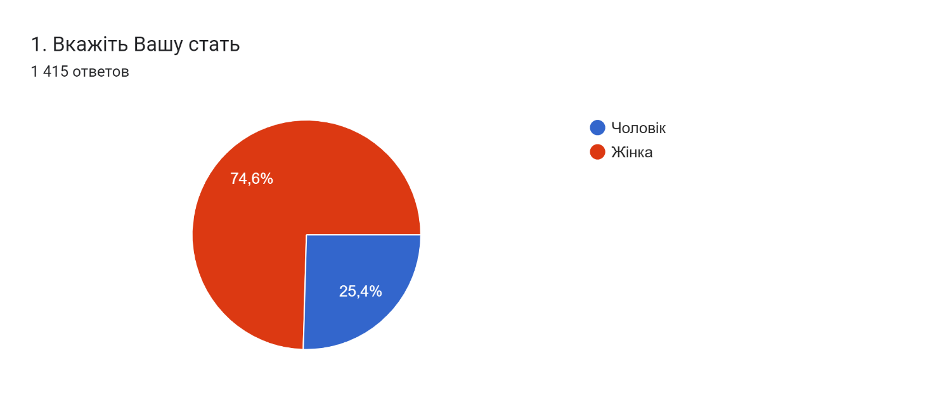

Рис. 2. Гендерний склад осіб, які прийняли участь у опитуванні

Віковий розподіл учасників:
- від 18 – 34 років, 179 осіб;
- від 35 – 59 років, 413 осіб;
- від 60- 79 років, 581 особа;
- понад 80 років, 242 особи.

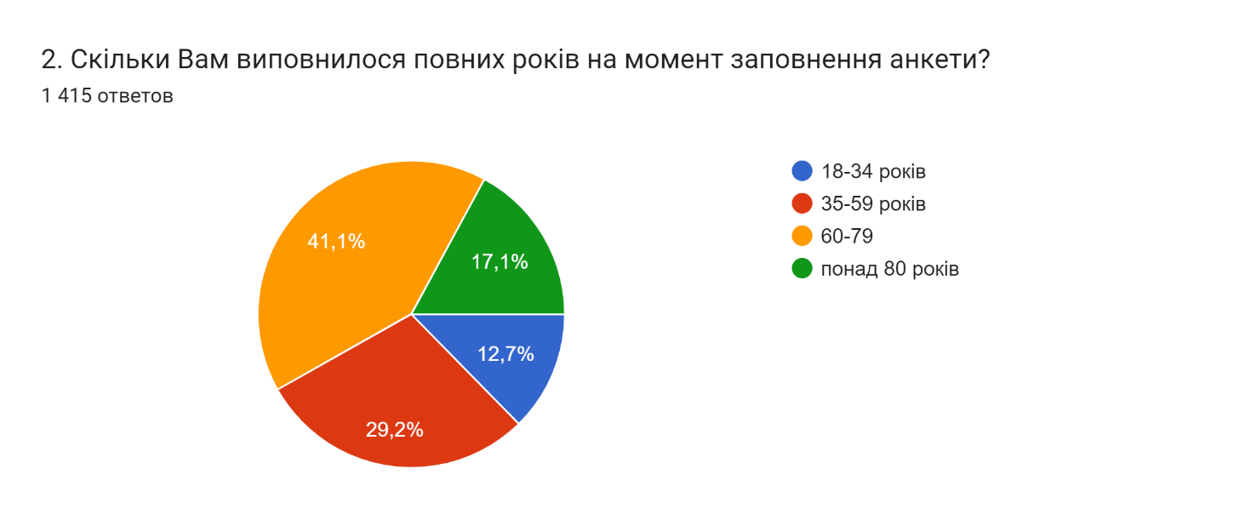
Рис. 3. Віковий розподіл учасників
Найбільшої підтримки у громаді, за думкою респондентів, потребують особи похилого віку, особи з інвалідністю, діти з інвалідністю, особи з невиліковними хворобами, хворобами, яким необхідне тривале лікування, малозабезпечені сім'ї з дітьми, працездатні особи, що опинились у складних життєвих обставинах.
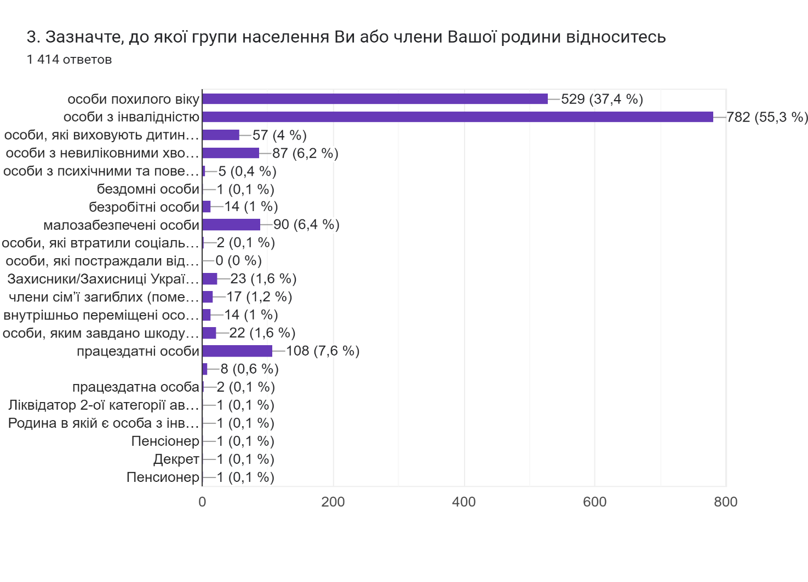
Рис. 4. Розподіл учасників за групами населення

З 1415 респондентів 1227 осіб (86,8 %) вже отримують соціальні послуги в Чернігівській міській територіальній громаді.
Серед осіб, які прийняли участь у анкетуванні, найбільше отримувачів соціальних послуг у Чернігівському міському територіальному центрі соціального обслуговування (надання соціальних послуг) Чернігівської міської ради – 626 осіб, Чернігівської обласної організації УТОГ – 501 особа, ГО "Голос батьків" – 65 осіб, Чернігівським міським центром соціальних служб – 37 осіб.
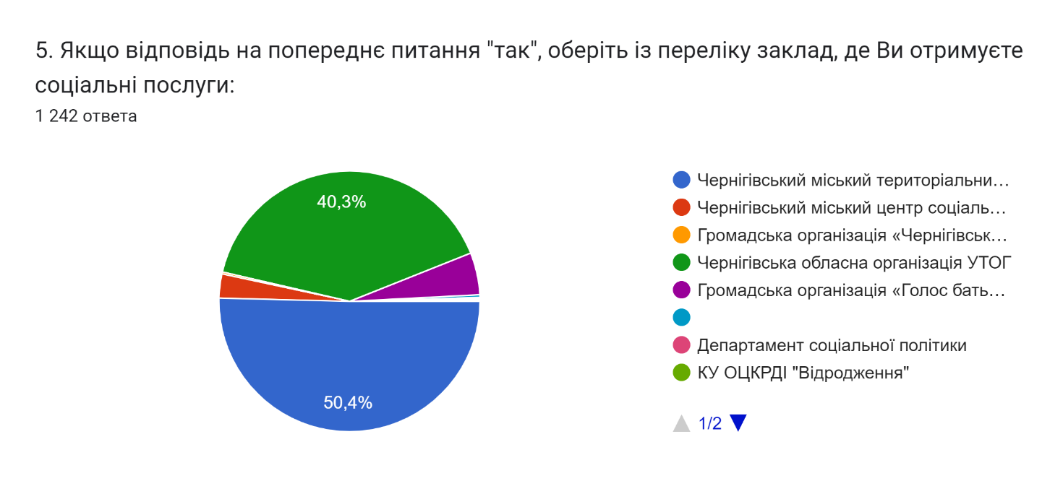
Рис. 5. Заклади, в яких опитані особи отримують соціальні послуги
Серед громадян, які взяли участь у анкетуванні 145 осіб не мають потреби в отриманні соціальних послуг, 34 особи потребують, але жоден заклад у громаді не надає таких послуг, 611 осіб отримують соціальні послуги, але хочуть їх одержувати у більшому обсязі і 618 осіб отримують соціальні послуги в обсязі, який задовольняє їх потреби.
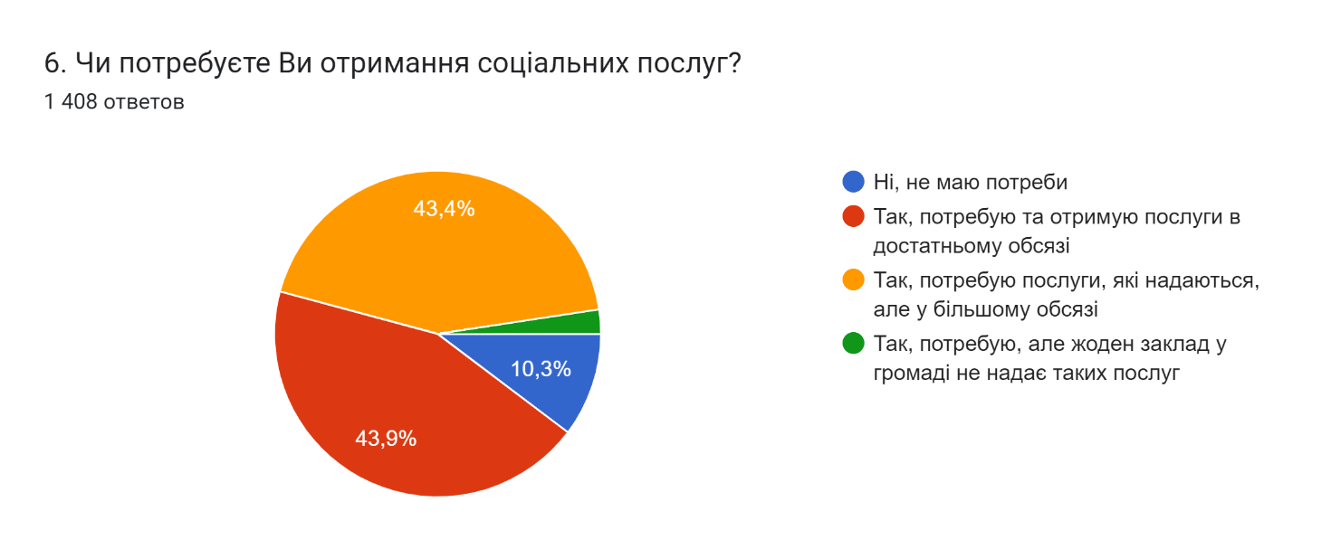
Рис. 6. Потреба громадян у соціальних послугах
Основна соціальна послуга, якої за думкою 537 респондентів наразі не вистачає в Чернігівській міській територіальній громаді, є одна з базових соціальних послуг, інформування, яка полягає в наданні інформації з питань соціального захисту населення, у тому числі переліку та адрес надавачів соціальних послуг, умов їх отримання, тарифів на платні соціальні послуги; надання інформації щодо отримання медичної, правової допомоги, адміністративних послуг та інших видів допомоги, робіт, послуг.
На другому місці з соціальних послуг в яких є потреба в Чернігівській міській територіальній громаді 532 особами була зазначена соціальна послуга – переклад жестовою мовою, яка також є однією із базових соціальних послуг відповідно до п.6 ст.16 Закону України «Про соціальні послуги» № 2671-VIII від 17 січня 2019 року. Даний вид соціальної послуги полягає в перекладі жестовою мовою (у тому числі з використанням знакових систем) та словесною мовою під час відвідування особами з порушеннями слуху та мовлення адміністративних органів, соціальних, медичних, освітніх та інших установ і закладів, при купівлі товарів, робіт і послуг.
Також найбільш затребуваними серед респондентів були такі соціальні послуги:
- консультування;
- догляд вдома;
- соціальна адаптація;
- представництво інтересів;
- натуральна допомога;
- соціальний супровід;
- денний догляд;
- фізичний супровід осіб з інвалідністю, які мають порушення опорно-рухового апарату та пересуваються на кріслах колісних, порушення зору;
За результатами проведеного анкетування щодо рівня забезпеченості населення Чернігівської територіальної громади соціальними послугами можна зробити висновки, що у громаді налагоджена системна робота з надання соціальних послуг, якістю та змістом соціальних послуг отримувачі в більшій своїй частині задоволені.
Але є і проблемні питання, серед яких респонденти зазначили такі як брак фахівців у сфері соціального обслуговування, відсутність необхідних соціальних послуг в громаді, незадовільна транспортна доступність органів системи соціального захисту та інші.
Особливу увагу необхідно приділити розвитку та впровадженню соціальних послуг, які на даний час відсутні або надаються в недостатній кількості у територіальній громаді – переклад жестовою мовою, супровід під час інклюзивного навчання, денний догляд дітей з інвалідністю, фізичний супровід осіб з інвалідністю, які мають порушення опорно-рухового апарату та пересуваються на кріслах колісних, порушення зору, та інших.

4. Аналіз стану організації системи соціального захисту населення та надання соціальних послуг в громаді. Стан охоплення соціальними послугами.
З метою підтримки осіб та сімей, які перебувають у складних життєвих обставинах, в Чернігівській міській територіальній громаді створені та функціонують два надавача соціальних послуг комунальної форми власності:
- Чернігівський міський територіальний центр соціального обслуговування (надання соціальних послуг) Чернігівської міської ради;
- Чернігівський міський центр соціальних служб.
На території громади надають соціальні послуги також недержавні установи та організації:
- ГО «Чернігівський центр соціальної адаптації бездомних та безпритульних»;
- ГО «Голос батьків»;
- Чернігівська обласна організація УТОГ.
Відомості про вищезазначені установи та заклади внесено до Реєстру надавачів соціальних послуг.
Надавачами соціальних послуг комунальної форми власності забезпечено надання 12 базових соціальних послуг:
- догляд вдома (допомога в самообслуговуванні (дотримання особистої гігієни, рухового режиму, годування), пересуванні в побутових умовах, веденні домашнього господарства (закупівля і доставка продуктів харчування, ліків та інших товарів, приготування їжі, косметичне прибирання житла, оплата комунальних платежів, прання білизни, дрібний ремонт одягу), в організації взаємодії з іншими фахівцями та службами (виклик лікаря, працівників комунальних служб, транспортних служб тощо); навчання навичкам самообслуговування; допомога в забезпеченні технічними засобами реабілітації, навчання навичкам користування ними; психологічна підтримка; інформування та представництво інтересів) надається відповідно до наказу Мінсоцполітики від 13.11.2013 року № 760 «Про затвердження Державного стандарту догляду вдома»;
- денний догляд (забезпечення умов для денного перебування; допомога у самообслуговуванні (дотримання особистої гігієни, рухового режиму, прийом ліків, годування); спостереження за станом здоров'я, надання реабілітаційних послуг; формування та підтримка навичок самообслуговування; психологічна підтримка; соціально-трудова адаптація; організація денної зайнятості) надається відповідно до наказу Мінсоцполітики 30.07.2013 року № 452 «Про затвердження Державного стандарту денного догляду»;
- соціальна адаптація (навчання, формування та розвиток соціальних навичок, умінь, соціальної компетенції; представництво інтересів; корекція психологічного стану та поведінки в повсякденному житті; надання психологічної підтримки; посередництво та консультування; допомога в оформленні документів; сприяння працевлаштуванню; допомога у зміцненні/відновленні родинних та суспільно корисних зв'язків; організація клубів за інтересами, клубів активного довголіття, університетів третього віку; допомога в організації денної зайнятості та дозвілля; сприяння організації та діяльності груп самодопомоги) надається відповідно до наказу Мінсоцполітики від 18.05.2015 року № 514 «Про затвердження Державного стандарту соціальної адаптації»;
- соціальна інтеграція та реінтеграція (допомога в оформленні документів; допомога в отриманні реєстрації місця проживання/перебування; сприяння в отриманні житла, працевлаштуванні тощо; корекція психологічного стану та поведінки в повсякденному житті; надання психологічної підтримки; допомога у зміцненні/відновленні родинних та суспільно корисних зв'язків; сприяння організації та діяльності груп самодопомоги; сприяння в отриманні послуги перекладу, вивчення державної мови; сприяння у встановленні зв'язків із національно-культурними організаціями співвітчизників) надається відповідно до наказу Мінсоцполітики від 19.09.2013 року № 596 «Про затвердження Державного стандарту соціальної інтеграції та реінтеграції бездомних осіб» ;
- екстрене (кризове) втручання (перша психологічна допомога; консультування; інформування; представництво інтересів; допомога в організації отримання безоплатної правової, невідкладної медичної допомоги, притулку тощо) надається відповідно до наказу Мінсоцполітики від 01.07.2016 року № 716 «Про затвердження Державного стандарту соціальної послуги кризового та екстреного втручання»;
- консультування (допомога в аналізі життєвої ситуації, визначенні основних проблем, шляхів їх вирішення, складання плану виходу зі складної життєвої ситуації; психологічне консультування; надання інформації про соціально безпечну поведінку) надається відповідно до наказу Мінсоцполітики від 02.07.2015 року № 678 «Про затвердження Державного стандарту соціальної послуги консультування»;
- соціальний супровід сімей/осіб, які перебувають у складних життєвих обставинах (консультування, регулярні зустрічі чи відвідування отримувача соціальної послуги з метою моніторингу виконання завдань, спрямованих на розв'язання складної життєвої ситуації отримувача соціальної послуги) надається відповідно до наказу Мінсоцполітики від 31.03.2016 року № 318 «Про затвердження Державного стандарту соціального супроводу сімей (осіб), які перебувають у складних життєвих обставинах»;
- представництво інтересів (ведення переговорів від імені отримувача соціальних послуг за його дорученням (за бажанням - нотаріально оформленим); допомога в оформленні або відновленні документів; сприяння в реєстрації місця проживання або перебування; допомога у розшуку рідних та близьких, відновленні родинних та соціальних зв'язків; сприяння у забезпеченні доступу до ресурсів і послуг за місцем проживання / перебування, встановленні зв'язків з іншими фахівцями, службами, організаціями, підприємствами, органами, закладами, установами тощо; допомога в забезпеченні технічними засобами реабілітації) надається відповідно до наказу Мінсоцполітики від 30.12.2015 року № 1261 «Про затвердження Державного стандарту соціальної послуги представництва інтересів»;
- посередництво (допомога у врегулюванні конфліктів; ведення переговорів; опрацювання шляхів та умов розв'язання конфлікту) надається відповідно до наказу Мінсоцполітики від 17.08.2016 року № 892 «Про затвердження Державного стандарту соціальної послуги посередництва (медіації)»;
- соціальна профілактика (організація навчання та просвіти (лекції, бесіди, вистави, акції, створення та розповсюдження рекламно-інформаційних та просвітницьких матеріалів тощо); організація простору безпеки та розвитку; консультування; представництво інтересів; посередництво; інформування з питань соціальних послуг, стосовно здорового способу життя, профілактики суспільно небезпечних хвороб, протиправної поведінки, інституалізації дітей та дорослих з інвалідністю, дітей з групи ризику та громадян похилого віку, дискримінації, а також з питань толерантного ставлення до вразливих груп населення) надається відповідно до наказу Мінсоцполітики від 10.09.2015 року № 912 «Про затвердження Державного стандарту соціальної послуги профілактики»;
- натуральна допомога (надання продуктів харчування, предметів і засобів особистої гігієни, санітарно-гігієнічних засобів та засобів догляду, одягу, взуття та інших предметів першої необхідності; організація харчування; ремонт одягу та/або взуття; перукарські послуги; прання білизни та одягу; ремонтні роботи; косметичне, вологе, генеральне прибирання тощо) надається відповідно до наказу Мінсоцполітики від 25.03.2021 року № 147 «Про затвердження Державного стандарту соціальної послуги натуральної допомоги» ;
- інформування (надання інформації з питань соціального захисту населення, у тому числі переліку та адрес надавачів соціальних послуг, умов їх отримання, тарифів на платні соціальні послуги; надання інформації щодо отримання медичної, правової допомоги, адміністративних послуг та інших видів допомоги, робіт, послуг) надається відповідно до наказу Мінсоцполітики.
Надавачами соціальних послуг недержавної форми власності забезпечено надання ще 3 базових соціальних послуг:
- надання притулку (надання ліжко-місця з комунально-побутовими послугами; забезпечення твердим, м'яким інвентарем, одягом, взуттям, харчуванням; створення умов для здійснення санітарно-гігієнічних заходів, дотримання особистої гігієни; організація збереження особистих речей; допомога в організації взаємодії з іншими фахівцями, службами) надається відповідно до наказу Мінсоцполітики від 13.08.2013 року № 495 «Про затвердження Державного стандарту надання притулку бездомним особам» ;
- переклад жестовою мовою (переклад жестовою мовою (у тому числі з використанням знакових систем) та словесною мовою під час відвідування особами з порушеннями слуху та мовлення адміністративних органів, соціальних, медичних, освітніх та інших установ і закладів, при купівлі товарів, робіт і послуг) надається відповідно до наказу Мінсоцполітики від 06.05.2021 року № 220 «Про затвердження Державного стандарту соціальної послуги перекладу жестовою мовою»;
- денний догляд дітей з інвалідністю (соціальна реабілітація; соціально-трудова адаптація та організація дозвілля; участь отримувачів та членів їх сімей їхніх родичів у вирішенні конкретних соціальних проблем; догляд; навчання батьків осіб що їх заміняють) надається відповідно до наказу Мінсоцполітики від 05.04.2023 року № 119-Н «Про затвердження Державного стандарту соціальної послуги денного догляду дітей з інвалідністю».
Не надаються наступні базові соціальні послуги:
- підтримане проживання:
- підтримане проживання осіб похилого віку та осіб з інвалідністю (забезпечення проживання особи або групи осіб; консультування; навчання, розвиток та підтримка навичок самообслуговування та інших навичок, необхідних для самостійного проживання; допомога в організації розпорядку дня; організація медичного патронажу; допомога у веденні домашнього господарства (закупівля і доставка продуктів харчування, ліків та інших товарів, приготування їжі, косметичне прибирання); представництво інтересів; допомога в організації взаємодії з іншими фахівцями та службами).
- підтримане проживання бездомних осіб (забезпечення проживання особи або групи осіб, консультування, навчання, розвиток та підтримка навичок самостійного проживання; допомога в організації розпорядку дня; організація медичного патронажу; допомога у веденні домашнього господарства (закупівля і доставка продуктів харчування, ліків та інших товарів, приготування їжі, косметичне прибирання); представництво інтересів; допомога в організації взаємодії з іншими фахівцями та службами).
- транзитне підтримане проживання / учбова соціальна квартира (будинок) (короткотермінове проживання для особи або групи осіб, допомога у вирішенні соціальних проблем, розвиток навичок та вмінь необхідних для підготовки до самостійного життя у своїй звичайній обстановці або в умовах підтриманого проживання з групою осіб, де створені умови, наближені до сімейних; забезпечення соціальної підтримки на рівні здатності людини функціонувати і сприяти особистій відповідальності за своє життя).
- фізичний супровід осіб з інвалідністю, які мають порушення опорно-рухового апарату та пересуваються на кріслах колісних, порушення зору (надання допомоги при переміщенні у громадських місцях і транспорті для відвідування органів державної влади та місцевого самоврядування, установ, організацій та закладів освіти, надавачів медичних, соціальних та реабілітаційних послуг тощо, купівлі товарів, робіт і послуг, у тому числі заповнення бланків, написання заяв, читання інформації під час такого відвідування, та інше);
- догляд та виховання дітей в умовах, наближених до сімейних (забезпечення умов для проживання, наближених до сімейних (харчуванням, одягом, взуттям, твердим і м'яким інвентарем, ведення домашнього господарства, організація дозвілля тощо), формування та підтримка навичок самообслуговування, побутових навичок, необхідних для організації самостійного життя; виховання та розвиток індивідуальних здібностей, сприяння в отриманні освітніх, медичних, реабілітаційних і соціальних послуг у відповідних закладах);
- супровід під час інклюзивного навчання (надання допомоги в пересуванні, самообслуговуванні, комунікації, харчуванні, орієнтації у просторі, а також у забезпеченні безпеки дітям під час перебування в закладах дошкільної та загальної середньої освіти);
- медіація (позасудова добровільна, конфіденційна, структурована процедура, під час якої сторони за допомогою медіатора (медіаторів) намагаються запобігти виникненню або врегулювати конфлікт (спір) шляхом переговорів).
На регіональному рівні функціонують такі надавачі соціальних послуг: Чернігівський геріатричний пансіонат, Комунальна установа "Обласний центр комплексної реабілітації дітей з інвалідністю «Відродження» Чернігівської обласної ради, Чернігівський обласний центр соціально-психологічної допомоги та інші.
Соціальні послуги з догляду на непрофесійній основі надають фізичні особи без здійснення підприємницької діяльності, без проходження навчання, особам з числа членів сім'ї, які спільно проживають, пов’язані спільним побутом, мають взаємні права та обов’язки.
Фізичним особам, які надають соціальні послуги з догляду без здійснення підприємницької діяльності, виплачується компенсація на догляд відповідно постанови Кабінету Міністрів України від 23.09.2020 року № 859 «Деякі питання призначення і виплати компенсації фізичним особам, які надають соціальні послуги з догляду на непрофесійній основі».
За 2023 рік призначено і виплачено компенсацію 529 особам ( на суму 7897,9 тис. грн).
Соціальні послуги з догляду на професійній основі надають фізичні особи без здійснення підприємницької діяльності, пройшли підготовку та перепідготовку з основ догляду за особами, які через порушення функцій організму не можуть самостійно пересуватись та самообслуговуватись.
Фізичним особам, які надають соціальні послуги з догляду без здійснення підприємницької діяльності, виплачується компенсація на догляд відповідно постанови Кабінету Міністрів України від 06.10.2021 року № 1040 «Деякі питання призначення і виплати компенсації фізичним особам, які надають соціальні послуги з догляду без здійснення підприємницької діяльності на професійній основі».
Чернігівський міський територіальний центр соціального обслуговування (надання соціальних послуг) Чернігівської міської ради (далі – територіальний центр) забезпечує соціальне обслуговування та надання соціальних послуг жителям Чернігівської міської територіальної громади, а саме: громадянам похилого віку, особам з інвалідністю, хворим (з числа осіб працездатного віку на період до встановлення їм групи інвалідності, але не більш як чотири місяці), які не здатні (частково нездатні) до самообслуговування і потребують постійної сторонньої допомоги, визнані такими в порядку, затвердженому МОЗ, шляхом надання їм комплексу соціальних послуг.
Загальна кількість працівників територіального центру станом на 01 січня 2024 року становила 231 особу ( згідно зі штатним розписом 242 особи).
Територіальний центр має наступні структурні підрозділи:
- відділення соціальної допомоги вдома № 1-Д;
- відділення соціальної допомоги вдома № 2-Н;
- відділення денного перебування №1-Д;
- відділення денного перебування №2-Н;
- відділення організації надання адресної натуральної допомоги.
Виконуючи одне з основних завдань, а саме, виявлення громадян, які перебувають у складних життєвих обставинах та потребують надання соціальних послуг, територіальним центром протягом 2023 року виявлено 7041 особу, в тому числі:
– відділеннями соціальної допомоги вдома (№1-Д, №2-Н) – 3004;
– відділеннями денного перебування (№1-Д, №2-Н) - 2995;
– відділенням організації надання адресної натуральної допомоги – 1042.
Надано соціальних послуг протягом 2023 року 6725 осіб:
– відділеннями соціальної допомоги вдома (№1-Д, №2-Н) - 2688;
– відділеннями денного перебування (№1-Д, №2-Н) - 2995;
– відділенням організації надання адресної натуральної допомоги – 1042 особам, які обслуговуються виключно даним відділенням.
Територіальний центр надає наступні соціальні послуги:
– догляд вдома;
– денний догляд;
– соціальна адаптація;
– представництво інтересів;
– консультування;
– інформування;
– натуральна допомога;
– транспортні послуги.
Соціальна послуга догляду вдома надається за місцем проживання отримувачів соціальної послуги (вдома) у разі їх не здатності до самообслуговування, у зв’язку з частковою втратою рухової активності ( мають ІІІ, IV, V групу рухової активності) і потребою в сторонній допомозі, соціальному обслуговуванні (надання соціальних послуг) в домашніх умовах згідно з медичним висновком, протягом робочого дня відповідно до державного стандарту, який затверджений наказом Міністерства соціальної політики України від 13.11.2013 року № 760 «Про затвердження державного стандарту догляду вдома». Види послуг:
- приготування (допомога в приготуванні) їжі вдома, годування, доставка гарячих обідів;
- придбання та доставка товарів з магазину, медикаментів за кошти громадян, які обслуговуються;
- виклик лікаря, надання допомоги в проведенні періодичних медичних оглядів та госпіталізації, відвідування хворих у закладах охорони здоров’я, організації консультацій лікарів;
- допомога у прибиранні приміщення, пранні білизни, дотримання особистої гігієни, у дрібному ремонті одягу;
- читання преси;
- сприяння у забезпеченні необхідними технічними та іншими засобами реабілітації;
- оформлення документів на отримання житлової субсидії та інших видів соціальної допомоги, внесення платежів;
- вирішення, за дорученням громадян, які обслуговуються, питань у державних органах, на підприємствах, в установах і організаціях;
- інші соціальні послуги.
Відділеннями денного перебування надаються соціальні послуги відповідно до наказу від 18.05.2015 року № 514 « Про затвердження Державного стандарту соціальної адаптації». Види послуг: денний догляд, соціальна адаптація, консультування, інформування, представництво інтересів. При відділенні денного перебування працює кабінет здоров’я, оснащений велотренажером, універсальним тренажером, профілактором Євменова, шведською стінкою, також є еспандери, м’ячі, палиці та інші знаряддя для відновлювальної та реабілітаційної терапії.
До послуг клієнтів залучаються: психологи, фахівці із соціальної роботи, сестри медичні, масажисти, організатори культурно-дозвіллєвої діяльності, фахівець з фізичної реабілітації, а також волонтери.
Відділення організації надання адресної натуральної допомоги територіального центру в своїй діяльності керуються наказом Міністерства соціальної політики України від 25.03.2021 року № 147 «Про затвердження Державного стандарту соціальної послуги натуральної допомоги». Надаються соціально-економічні послуги, такі як: перукарські, швацькі, з дрібного ремонту помешкань, ремонту взуття, транспортні послуги, послуги з комплексного обслуговування сантехнічних та теслярських робіт, а також гуманітарна (благодійна) допомога при надходженні.
Запроваджено нові напрямки соціальної роботи з людьми поважного віку та особами з інвалідністю, зокрема, проведення тренінгів в кімнаті психологічного розвантаження, розширено спектр послуг з фізичної та трудової реабілітації, для реалізації творчого потенціалу літних людей відкрито арт-терапевтичну майстерню.
У територіальному центрі запроваджено такі соціальні послуги:
- «Дзвінок уваги» (дистанційно надається психологічна підтримка та консультування психологом);
- соціальні послуги мультидисциплінарної команди;
- соціально-педагогічна послуга «Університет третього віку»;
- психологічні тренінги тощо.
За сприяння ГО «Ліга соціальних працівників України» у рамках проєкту «Розбудова інституційної спроможності послуги «Університет третього віку» на рівні територіальних громад в умовах змін законодавства та стандарту соціальної адаптації», на базі Новозаводської філії відкрито «Простір соціальної адаптації», який оснащено сучасними меблями, технічними та комп’ютерними засобами для проведення заходів соціальної адаптації для отримувачів соціальних послуг. В оснащенні меблями, вікнами та іншими технічними засобами відділення денного перебування, активну участь приймала ГО «Право на захист».
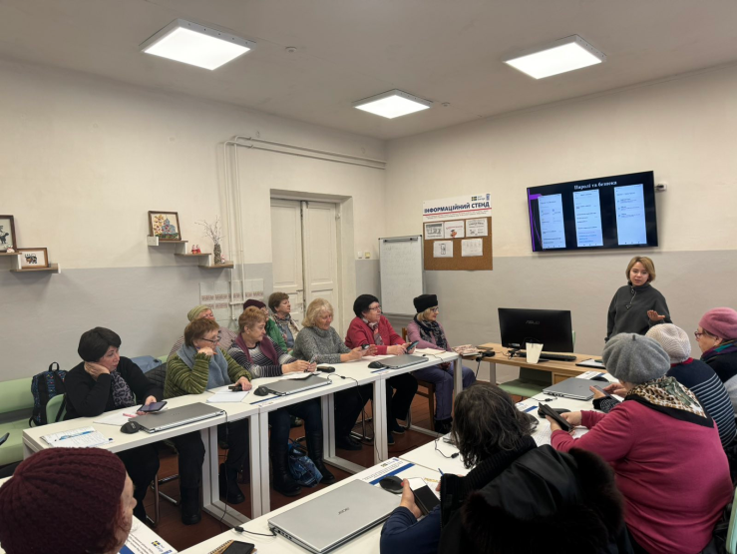
Загалом «Університет третього віку» (далі - Університет) діє при територіальному центрі з 2011 року. Метою Університету є адаптація покоління людей старшого віку до сучасного суспільного життя; підтримка фізичного та інтелектуального здоров’я, сприяння зайнятості та об’єднанню, розширення світогляду, підвищення якості життя людей поважного віку; створення середовища для спілкування, самореалізації та активної участі у житті.
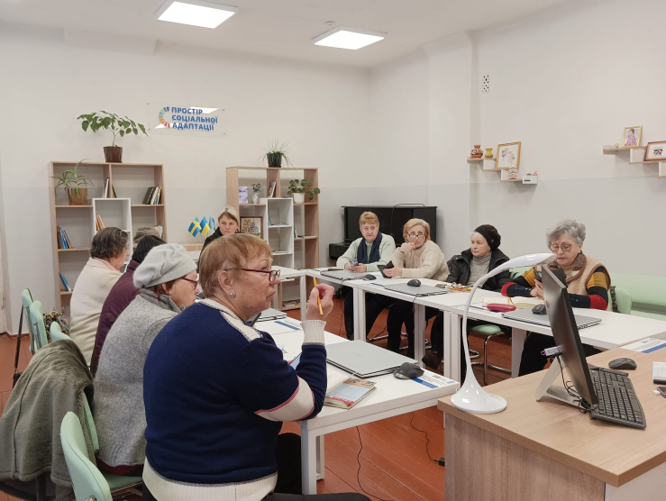
«Університет третього віку» не є університетом у традиційному розумінні цього слова. Це організація освітніх курсів для людей пенсійного віку, що об’єднує осіб у групи відповідно до інтересів та дає можливість, з одного боку, поділитися власним досвідом, знаннями та вміннями, а з іншого – навчитися та доповнити свій досвід та знання.
Освітні програми складаються відповідно до уподобань та потреб слухачів. Кожного року Чернігівський міський територіальний центр соціального обслуговування (надання соціальних послуг) Чернігівської міської ради намагається внести щось нове та цікаве в програми навчальних дисциплін, що викладають протягом навчального року.
Навчальний рік для «дорослих студентів» триває як правило з жовтня по травень. До викладання запрошуються волонтери – представники державних та громадських організацій, викладачі та вчителі навчальних закладів.
Всього у двох філіях територіального центру 110 слухачів – це люди похилого віку та особи з інвалідністю, які обрали відповіді факультети та отримують соціально-педагогічні послуги.
Наказом директора територіального центру кожен рік затверджується список слухачів та навчальна програма Університету тривалістю курсу не менше 72 навчальні години.
Діяльність Університету спрямована на:
- проведення лекційних та практичних занять;
- організацію денної зайнятості людей похилого віку та осіб з інвалідністю;
- розвиток пам'яті, уваги, інтелекту у слухачів УТВ шляхом залучення їх до активних, творчих, розважальних заходів;
- суспільно-корисну та громадську діяльність;
- гурткові заняття.
При Університеті працює 5 факультетів:
- краєзнавства;
- психології;
- комп'ютерної грамотності;
- української мови;
- АРТ-терапії та інші.
Програма Університету складається з урахуванням індивідуально-вікових особливостей слухачів та дозволяє їм йти в ногу з часом. Слухачі активно відвідують культурно-дозвіллєві заклади міста. А ще організовують культурні програми для підопічних центру
Студент, який в повному обсязі виконав навчально-тематичний план та програму отримує сертифікат про закінчення Університету.
В залежності від статусу і доходу/доходів особи/родини та відповідно до Закону України «Про соціальні послуги», постанов Кабінету Міністрів України від 01.06.2020 року № 587 «Про організацію надання соціальних послуг», від 29.12.2009 року № 1417 « Деякі питання діяльності територіальних центрів соціального обслуговування (надання соціальних послуг)» Чернігівським міським територіальним центром соціального обслуговування (надання соціальних послуг) Чернігівської міської ради соціальні послуги надаються:
- за рахунок бюджетних коштів: особам, які постраждали від торгівлі людьми і отримують соціальну допомогу відповідно до законодавства у сфері протидії торгівлі людьми, особам, які постраждали від домашнього насильства або насильства за ознакою статі, дітям з інвалідністю, особам з інвалідністю I групи, дітям-сиротам, дітям, позбавленим батьківського піклування, особам з їх числа віком до 23 років, сім’ям опікунів, піклувальників, прийомним сім’ям, дитячим будинкам сімейного типу, сім’ям патронатних вихователів, дітям яким не встановлено інвалідність, але які є хворими на тяжкі перинатальні ураження нервової системи, тяжкі вроджені вади розвитку, рідкісні орфанні захворювання, онкологічні, онкогематологічні захворювання, дитячий церебральний параліч, тяжкі психічні розлади, цукровий діабет I типу (інсулінозалежні), гострі або хронічні захворювання нирок IV ступеня, дітьми, які отримали тяжку травму, потребують трансплантації органа, потребують паліативної допомоги. Перелік зазначених тяжких захворювань, розладів, травм, станів дітей, яким не встановлено інвалідність, затверджує Кабінет Міністрів України, особам, яким завдано шкоди пожежею, стихійним лихом, катастрофою, бойовими діями, терористичним актом, збройним конфліктом, тимчасовою окупацією, а також соціальні послуги, що надаються екстрено (кризово); особам, середньомісячний сукупний дохід яких становить менше двох прожиткових мінімумів для відповідної категорії осіб.
- з установленням диференційованої плати надаються соціальні послуги якщо середньомісячний сукупний дохід сім'ї перевищує два прожиткові мінімуми, але не перевищує чотири прожиткові мінімуми для відповідної категорії осіб.
- за рахунок отримувача соціальних послуг або третіх осіб надаються соціальні послуги якщо середньомісячний сукупний дохід сім'ї перевищує чотири прожиткові мінімуми для відповідної категорії осіб або перевищує обсяги, визначені державним стандартом соціальних послуг.
Для подання заяви на отримання соціальних послуг в територіальному центрі громадяни можуть звертатися до:
- департаменту соціальної політики Чернігівської міської ради за адресою: вулиця Івана Мазепи, 19, відділ з питань розвитку та організації надання соціальних послуг управління державних соціальних гарантій та розвитку соціальних послуг, телефон для довідок (0462)670809,
e-maіl: dp_soc@chernigiv-rada.gov.ua, up26@nzrada.gov.ua
телеграм канал: https://t.me/dsp_che;
- Чернігівський міський територіальний центр соціального обслуговування (надання соціальних послуг) Чернігівської міської ради, за адресою : вулиця Текстильників, 25, телефон для довідок : (0462) 66 24 65; вулиця Левка Лук’яненка, 18, телефон для довідок: (0462) 64 83 11,
e-mail: tercentr@chernigiv-rada.gov.ua.
Чернігівський міський центр соціальних служб проводить соціально-профілактичну роботу, спрямовану на запобігання потраплянню у складні життєві обставини осіб та сімей з дітьми, та здійснює заходи з надання особам і сім’ям з дітьми комплексу соціальних послуг відповідно до їх потреб, з метою подолання складних життєвих обставин та мінімізації негативних наслідків таких обставин.
Загальна кількість працівників ЧМЦСС станом на 01 січня 2024 року становила 14 осіб ( згідно зі штатним розписом 17 осіб).
Чернігівський міський центр соціальних служб надає наступні соціальні послуги:
– консультування;
– інформування;
– посередництво
– представництво інтересів;
– соціальна профілактика;
– соціальний супровід сімей / осіб, які перебувають у складних життєвих обставинах;
– соціальний супровід сімей, у яких виховуються діти-сироти і діти, позбавлені батьківського піклування;
– екстрене (кризове) втручання;
– соціальна адаптація;
– соціальна інтеграція та реінтеграція.
Згідно рішення виконавчого комітету Чернігівської міської ради від 18.03.2021 року № 137 з метою забезпечення доступності соціальних послуг особам/сім’ям, які перебувають у складних життєвих обставинах, або мають найвищий ризик потрапляння в такі обставини, центр соціальних служб надає соціальні послуги на безоплатній основі за рахунок бюджету Чернігівської міської територіальної громади.
Протягом 2023 року отримувачами соціальних послуг ЧМЦСС були 7244 родини, в яких виховуються 9098 дітей. У звітному періоді значно збільшився показних охоплення роботою такої категорії сімей, як сім’ї (особи), які постраждали від військової агресії російської федерації. У звітному періоді 5517 таких сімей отримали відповідні соціальні послуги в ЧМЦСС з метою встановлення дітям з родин статусу постраждалих внаслідок перебування в зоні бойових дій та збройних конфліктів.
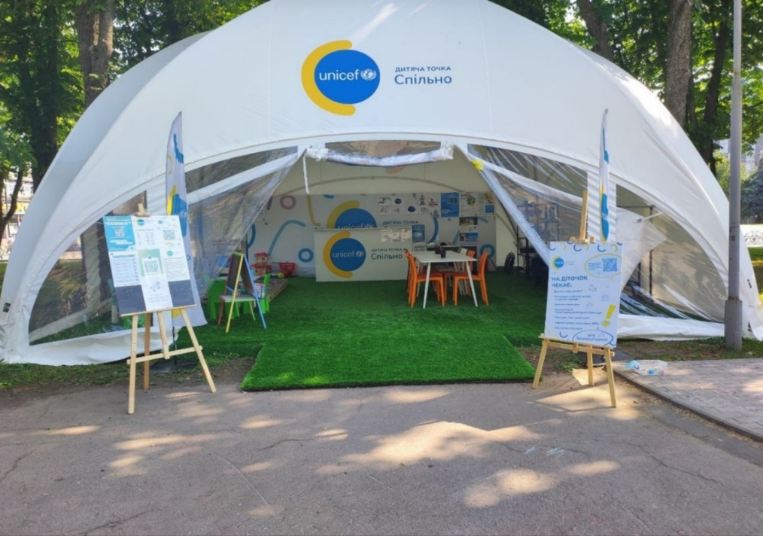
З вересня 2022 року по лютий 2024 на базі Чернігівського міського центру соціальних служб та КЗ «Позашкільний навчальний заклад «Центр роботи з дітьми та молоддю за місцем проживання» Чернігівської міської ради реалізовано проект «Спільно. Соціальні послуги для сімей у громаді» за підтримки партнерства «Кожній дитині» в складі Консорціуму партнерських організацій за підтримки Дитячого фонду ООН (ЮНІСЕФ) та Федерального міністерства економічного співробітництва та розвитку через Німецький банк розвитку (KfW). Мета проекту – надання підтримки органам місцевого самоврядування у забезпеченні стабільності системи надання соціальних послуг в умовах надзвичайних ситуацій, виявлення ризиків та своєчасного на них реагування, а також забезпечення громад необхідною матеріальною та методичною підтримкою для облаштування просторів, дружніх до дітей та сімей і надання в них комплексу послуг.
У рамках проекту «СПІЛЬНО»:
- забезпечувалося надання необхідних соціальних послуг сім’ям з дітьми;
- фахівець із соціальної роботи ЧМСЦСС, сертифікований тренер, провів тренінговий курс неформального навчання молодих сімей «Батьківство в радість», який тривав з січня по травень 2023 року. Впродовж курсу учасники вчились бути справжніми батьками для своїх дітей, відчувати радість батьківства, усвідомлювати, те, що з появою дитини життя набуло іншого виміру, наповнилося не тільки відповідальністю, але й новим сенсом;
- 17.11.2023 проведено тренінг «Розвиток сімейно-орієнтованих послуг в громаді: проблеми рекрутування кандидатів у патронат та сімейні форми влаштування і шляхи їх вирішення». Метою тренінгу було розширення послуги патронату над дитиною в Чернігівській громаді, підвищення компетентності фахівців соціальної сфери та суб’єктів соціальної роботи щодо організації послуги патронату над дитиною.
З метою виконання Всеукраїнської програми ментального завдання «Ти як» щодо подолання стресових ситуацій та підтримки ментального здоров’я, фахівцями центру організовано та проведено тренінг «Самодопомога + Self-Help Plus (SH+)» - 10 занять заходів, 8 учасників.
Пріоритетними напрямами діяльності Чернігівського міського центру соціальних служб на 2024 рік залишається:
- надання соціальних послуг родинам захисників/захисниць (сім’ям загиблих, військовополонених);
- надання соціальних послуг внутрішньо переміщеним сім’ям;
- сім’ям, які постраждали від військової агресії російської федерації;
- розвиток сімейних форм виховання;
- профілактика соціального сирітства.
Для подання заяви на отримання соціальних послуг громадяни можуть звертатися до:
- Чернігівського міського центру соціальних служб за адресою: вулиця Хлібопекарська, 24 А, телефон для довідок: (0462) 67 86 07,
e-mail: molodcenter@ukr.net.
Департамент соціальної політики постійно співпрацює з громадською організацією «Чернігівський центр соціальної адаптації бездомних та безпритульних» (далі - Центр), який надає комплекс соціальної допомоги наступним категоріям громадян:
- бездомні особи, які не мають постійного місця проживання;
- особи, які втратили документи;
- особи, звільнені з місць позбавлення волі;
- інші особи, що опинилися в складних життєвих обставинах.
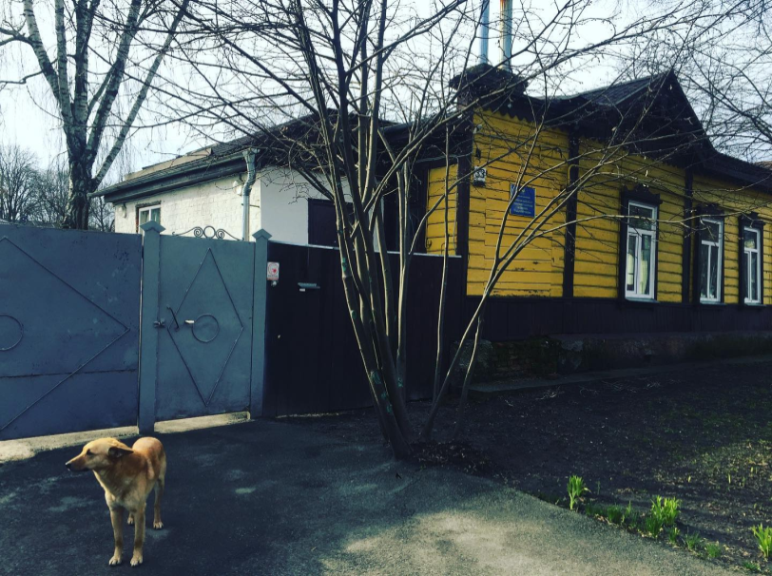
Центр надає наступні соціальні послуги:
– надання притулку;
– соціальна адаптація;
– соціальна інтеграція та реінтеграція;
– екстрене (кризове) втручання;
– консультування;
– соціальний супровід сімей/осіб, які перебувають у складних життєвих обставинах;
– соціальний супровід при працевлаштуванні та на робочому місці;
– представництво інтересів;
– натуральна допомога;
– інформування.
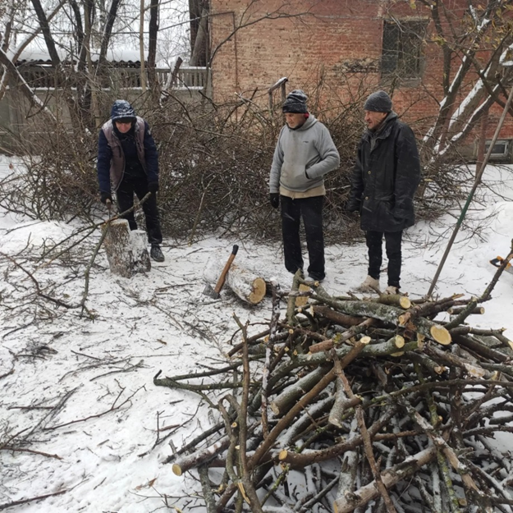
Загальна кількість працівників Центру станом на 01 січня 2024 року становила 14 осіб ( згідно зі штатним розписом 14 осіб).
Центр фінансується за рахунок місцевого бюджету, бюджету участі та за рахунок благодійної допомоги. В Центрі працює 14 осіб, з них 2 соціальних працівника. Соціальні послуги надаються відповідно до державних стандартів з соціальної адаптації, соціальної інтеграції та реінтеграції, надання притулку, екстреного та кризового втручання, соціального супроводу, представництва інтересів, супроводу при працевлаштуванні на робочому місці.
В зимовий період на території Центру функціонує пункт обігріву з цілодобовим перебуванням незахищених верств населення. Всі, кому загрожує переохолодження і хто потребує допомоги, можуть звернутися до даного пункту. Кожному відвідувачу надається тимчасовий прихисток, ковдра, гарячий чай та інша допомога відповідно до потреб.
Телефон для довідок: (0462) 93 83 06;
e-mail: bezdomacn@gmail.com.

Департамент соціальної політики співпрацює з Чернігівською обласною організацією УТОГ. Головним завданням діяльності організації є захист прав та інтересів осіб з інвалідністю зі слуху, в тому числі й тих, що проживають на території Чернігівської територіальної громади, сприяння членам УТОГ в їх реабілітації та інтеграції в суспільство, забезпечення їх своєчасною, доступною, якісною підтримкою, надання соціальних послуг та здійснення соціальної роботи.
Загальна кількість працівників Чернігівської обласної організації УТОГ станом на 01 січня 2024 року становила 10 осіб ( згідно зі штатним розписом 15 осіб).
Чернігівська обласна організація УТОГ надає наступні соціальні послуги:
– консультування;
– інформування;
– соціальний супровід при працевлаштуванні та на робочому місці;
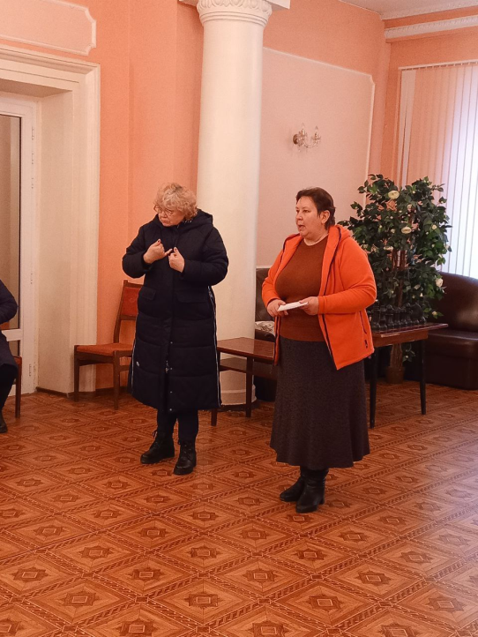
– соціальна адаптація;
– переклад жестовою мовою.
Організація має Telegram-канал, де понад 400 підписників та сторінку в Фейсбуку. За даними річного статистичного звіту станом на 01.01.2024 року на обліку в Чернігівській обласній організації УТОГ перебуває 1420 осіб. По місту Чернігову станом на 01.01.2024 року на обліку перебуває 643 осіб з порушеннями слуху (156 осіб на даний час знаходяться за кордоном). 487 осіб з порушенням слуху, в тому числі 43 дітей віком до 14 років, проживають у м. Чернігові.
Протягом 2023 року працівниками обласної організації та її структурних підрозділів надано 5911 послуг за зверненнями глухих осіб, у тому числі по місту Чернігову – 2431. З урахуванням воєнних дій та з метою безпеки людей запроваджені нові форми роботи – це послуга перекладу жестовою мовою через відеозв’язок. Для цього спеціально облаштовано робоче місце перекладача-дактилолога ноутбуком, планшетом та інтернет-зв’язком.
Особи з вадами слуху (по м. Чернігову) отримали послугу соціальної адаптації 407 осіб, консультування – 266 осіб, соціального супроводу – 325 осіб, представництва інтересів – 333 особи, перекладу жестовою мовою – 407 особам, інформування – 444 особам, надана натуральна (гуманітарна) допомога 200 особам. Працевлаштованою на підприємства різних форм власності 10 осіб з порушеннями слуху.
Допомога в забезпеченні індивідуальними засобами реабілітації надана 12 членам УТОГ м. Чернігова, а саме 3 шт. слухових апаратів та 10 смартфонів.
Для організації, підготовки та проведення різних заходів Чернігівська обласна організація УТОГ співпрацює з Чернігівською спецшколою №1. Серед школярів навчального закладу проведено конкурс дитячого малюнка, розважальний захід «День дружби», дитячий флешмоб «Я росту в УТОГ», приймання дітей в члени Товариства з роз’ясненням Статуту УТОГ, пізнавально-розважальний захід «Культура жестової мови».
На сторінці обласної організації в Фейсбуці постійно розміщуються матеріали для популяризації культури і мистецтва глухих, офіційна інформація, що адаптована жестовою мовою.
У рамках відзначення 90-ї річниці створення УТОГ в Чернігівській обласній організації УТОГ відбувся святковий концерт. А до Міжнародного дня глухих в групі Фейсбук обласної організації УТОГ показаний онлайн-концерт «Почуття сім’ї єдиної».
Представники обласної організації УТОГ брали участь у таких Всеукраїнських заходах:
- конкурс «Людина року в УТОГ»;
- конкурс «Династія в УТОГ»;
- онлайн-вікторина «Оціни себе: як добре ти знаєш УТОГ»;
- дитячий флешмоб «Я росту в УТОГ»;
- онлайн-конкурс дитячого малюнка «Діти проти війни»;
- онлайн-конкурс відеолистівок «90 років віддані УТОГ»;
- молодіжний форум УТОГ ;
- конкурс культури і творчості глухих;
- конкурс «Волонтерство як внесок у Перемогу» з відеороликом «З добром у серці»;
- онлайн-фестивалі «Зимова феєрія» серед молоді УТОГ.
Впродовж року в Чернігівському БК УТОГ працювали 8 клубів за інтересами та 2 гуртки художньої самодіяльності - малих форм та пісні у жестовому виконанні. Всього було проведено культурно-масових заходів – 167, які відвідали 3225 осіб:
- заходи з організації дозвілля – 24.
- великі святкові заходи – 5.
- інформаційні заходи – 107.
- заходи для молоді – 8.
- заходи для людей поважного віку – 12.
- заходи для дітей та сімей – 8.
- видовищні заходи – 3.
З 2020 року організація бере участь у програмах за проектами. Протягом 2023 року організацією реалізовувалися заходи «Безпека DЕAF Чернігів» та «Життя без бар’єрів», спрямовані на надання людям з інвалідністю зі слуху необхідної соціально-психологічної підтримки та допомоги у формі інформаційно-роз’яснювальних та інших заходів на каналі організації в Telegram, з використанням текстового формату та формату перекладу жестовою мовою, створення постійної доступності до інформаційно-роз’яснювальних послуг працівниками обласної організації, формування нових навичок соціалізації глухих людей в період дії воєнного стану.
За ініціативи людей поважного віку у клубі за інтересами «Ветеран» з метою психологічного розвантаження, а також посильної підтримки воїнів ЗСУ розпочата робота по виготовленню подушок, в’язанню теплих шкарпеток та пошиттю натільної білизни.
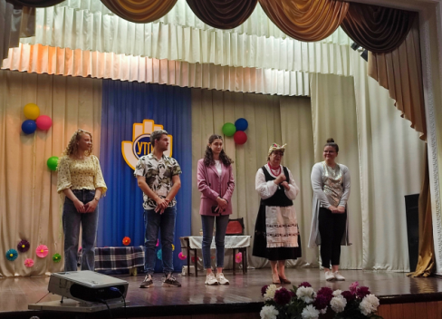
На сторінці обласної організації в Фейсбуці постійно розміщуються матеріали для популяризації культури і мистецтва глухих, офіційна інформація, що адаптована жестовою мовою.
Телефон для довідок: (04622) 3 34 32; e-mail: chernigiv_utog@ukr.net.

Департамент соціальної політики співпрацює з громадською організацією «Голос батьків», яка заснована у 2011 році батьками, які виховують дітей та молодь з інвалідністю.
Основна мета діяльності – покращення якості життя сімей, що мають дітей з особливими потребами та забезпечення рівних можливостей для таких дітей для досягнення повноцінного розвитку їхнього потенціалу та надання їм шансу вирости незалежними та самодостатніми громадянами України.
Напрямки діяльності організації:
– соціально-побутова реабілітація дітей з інвалідністю;
- підтримка сімей, які виховують дітей з особливими потребами (психологічна, консультативна тощо);
– підвищення обізнаності усіх верств населення про можливості, що існують для забезпечення якісного життя сімей, в яких є особи з інвалідністю.
– сприяння формуванню толерантного ставлення до людей з інвалідністю в суспільстві та розуміння необхідності максимального врахування інтересів усіх громадян без жодних утисків та приниження.
ГО «Голос батьків» надає наступні соціальні послуги:
– денний догляд (денний догляд дітей з інвалідністю);
– соціальна адаптація;
– соціально-трудова адаптація;
– транспортні послуги.
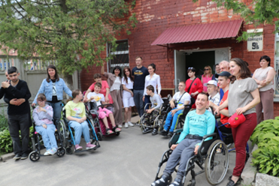
У 2016 році організація вперше в регіоні впровадила надання послуги денного догляду для дітей та молоді з інвалідністю, які не відвідують навчальні заклади і без участі батьків. Також надавалася послуга транспортування та соціально - побутова адаптація для сімей. Послуга надавалася до 2022 року в рамках проекту «Бюджет участі». З 2022 по 2024 роки послуга надається обмежено, два рази на тиждень на волонтерських засадах, із залученням персоналу, який раніше працював в рамках проектної діяльності. У 2016 році організація вперше в регіоні впровадила надання послуги денного догляду для дітей та молоді з інвалідністю, які не відвідують навчальні заклади і без участі батьків. Також надавалася послуга транспортування та соціально - побутова адаптація для сімей. Послуга надавалася до 2022 року в рамках проекту «Бюджет участі». З 2022 по 2024 роки послуга надається обмежено, два рази на тиждень на волонтерських засадах, із залученням персоналу, який раніше працював в рамках проектної діяльності.
Організація з 2016 року орендує приміщення комунальної власності площею майже 500 м². Організація має у власності мікроавтобус для перевезення маломобільних осіб, та має у використанні спеціалізований мікроавтобус з підйомником наданий БО «Благодійний фонд милосердя та здоров’я».
Організація має досвід використання бюджетних та грантових коштів:
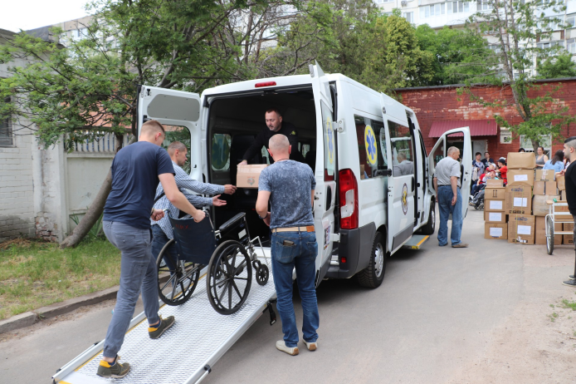
– з 2015 року до теперішнього часу ГО «Голос батьків» використовує кошти місцевого бюджету по Програмі підтримки громадських організацій. Річна сума витрат від 180 тисяч до 240 тисяч гривень.
– з 2016 по 2021 рік – фінансування з місцевого бюджету груп денного догляду для дітей та молоді з інвалідністю в рамках програми «Бюджет участі». Річна сума витрат від 1 млн до 1,5 млн гривень.
– 2020 рік – за підтримки Українського культурного фонду проведено 10-денний інклюзивний творчий фестиваль в наметовому таборі біля річки, за участі митців та аматорів з різними формами інвалідності.
– 2023 рік - за сприяння Чернігівської обласної адміністрації отримано 600 тисяч гривень для ремонту приміщення.
На даний момент організація опікується 76 сім’ями, в яких виховуються діти та молодь з інвалідністю різних нозологій. Біля 40 дітей та молоді з інвалідністю потребують послуги денного догляду, тому як не можуть відвідувати навчальні заклади.
З літа 2022 року по теперішній час працює група денного догляду для дітей та молоді з інвалідністю на волонтерських засадах. Залучається постійно 8 волонтерів. З них два соціальних педагога, медичний працівник та 4 соціальних робітника. Також працює викладач з комп’ютерної грамотності на волонтерських засадах та волонтер - тренер, який проводить заняття з адаптивної фізкультури.
Телефон для довідок: (0462) 60 66 96;
e-mail: golosbatkiv@gmail.com.
В Чернігівській міській територіальній громаді проводяться заходи щодо раннього виявлення та ведення обліку дітей (сімей дітей) з порушеннями розвитку та надання їм послуг раннього втручання. За інформацією управління охорони здоров’я міської ради у КНП «Сімейна поліклініка» Чернігівської міської ради розроблена система раннього виявлення порушень показників психомоторного, когнітивного розвитку, формування соціально-емоційної сфери, навичок комунікації відповідно до віку дитини. Протягом 2023 року проведено анкетування 3776 дітей, виявлено 72 дітей з відхиленнями розвитку. Діти направлені на реабілітацію в межах амбулаторної спеціалізованої допомоги в закладі та до КУ «ОЦКРДІ «Відродження» ЧОР.
У місті функціонує комунальна установа «Інклюзивно-ресурсний центр №1» Чернігівської міської ради (далі – ІРЦ №1), яка створена з метою реалізації права дітей з особливими освітніми потребами віком від 2 до 18 років на здобуття дошкільної та загальної середньої освіти. Фахівці установи здійснюють психолого-педагогічне вивчення та надають консультаційну допомогу з питань якісного виховання та навчання дітей з особливостями розвитку. Налагоджено співпрацю з медичними установами м. Чернігова з метою раннього виявлення дітей з психо-фізичними порушеннями. Пріоритетним завданням у роботі ІРЦ №1 є надання корекційних послуг дітям з 2-3 років. Для забезпечення якісного психолого-медико-педагогічного супроводу створено банк даних дітей з особливими освітніми потребами, який постійно оновлюється. Облік дітей ведеться в автоматизованій системі інклюзивно-ресурсного центру. У 2023-2024 навчальному році на базі ІРЦ №1 надано послуги раннього втручання 47 дітям від 2 до 3,5 років.
За інформацією управління освіти Чернігівської міської ради за 2023 рік кількість закладів загальної середньої освіти комунальної форми власності, які надають освітні послуги – 31; кількість приватних закладів загальної середньої освіти – 2.
Кількість дітей з інвалідністю, які відвідують заклади освіти комунальної форми власності: дошкільної - 163 вихованець; загальної середньої – 762 здобувачі освіти.
Кількість закладів дошкільної освіти комунальної форми власності, у яких працюють інклюзивні групи – 34; кількість закладів загальної середньої освіти комунальної форми власності, у яких працюють інклюзивні класи – 19.
У закладах дошкільної освіти працює 98 асистентів вихователя; у закладах загальної середньої освіти – 131 асистент вчителя. До проведення корекційно-розвивальних занять залучено: у закладах дошкільної освіти: педагогів – 18, практичних психологів – 38, логопедів – 45, дефектологів – 1; у закладах загальної середньої освіти: педагогів – 145, практичних психологів – 34, логопедів – 18, реабілітологів – 1. Кількість проведених корекційно-розвиткових занять з вихованцями інклюзивних груп у закладах дошкільної освіти – 7625; кількість проведених корекційно-розвиткових занять з учнями інклюзивних класів – 24120.
Упродовж 2023 року до керівників закладів дошкільної освіти надійшло 2 заяви від батьків про потребу щодо залучення асистента дитини до участі в освітньому процесі.
Загальна кількість осіб/сімей, які отримували соціальні послуги в установах міста протягом 2023 року, становила 17201, у тому числі у Чернігівському міському територіальному центрі соціального обслуговування (надання соціальних послуг) Чернігівської міської ради – 6725, у Чернігівському міському центрі соціальних служб – 7244, ГО «Чернігівський центр соціальної адаптації бездомних та безпритульних» – 2794, Чернігівська обласна організація УТОГ – 407 , ГО «Голос батьків» – 31.

Рис. 7. Розподіл отримувачі соціальних послуг
Основними категоріями, яким надавались соціальні послуги в 2023 році були особи, постраждалі від збройних конфліктів та тимчасової окупації – 16312, особи з інвалідністю – 2444 особи, громадяни похилого віку – 1866 осіб, особи з порушенням слуху – 407, внутрішньо-переміщені особи – 355, діти – сироти, діти, позбавлені батьківського піклування – 177, безробітні особи – 149, бездомні особи – 147 осіб, особи, які перебувають на обліку органу пробації – 120, ветерани війни – 111, та інші категорії осіб.

Рис. 8. Найбільш затребувані соціальні послуги у 2023 році

В контексті потреб населення Чернігівської міської територіальної громади в отриманні різних видів соціальних послуг та рівня їх задоволення, слід зазначити, що у 2023 році найбільш затребуваними соціальними послугами були наступні: інформування та консультування, натуральна допомога, представництво інтересів, соціальна інтеграція та реінтеграція, соціальна профілактика, соціальна адаптація, транспортні послуги, догляд вдома, денний догляд.
Базова соціальна послуга переклад жестовою мовою надавалась в місті Чернігові 2431 раз.

Висновки та рекомендації
за результатами визначення потреб населення територіальної громади у соціальних послугах
Основними соціальними групами, що потребують соціальних послуг є особи похилого віку, особи з інвалідністю різних вікових груп, ветерани війни, особи, яким завдано шкоди бойовими діями, тимчасовою окупацією, внутрішньо-переміщені особи, малозабезпечені громадяни, сім'ї з дітьми та сім'ї, що опинились у складних життєвих обставинах і не здатні самостійно їх подолати, діти, які залишились без батьківської опіки тощо.
За результатами збору і узагальнення інформації щодо визначення потреб населення у соціальних послугах по Чернігівській територіальній громаді, найнеобхіднішим кроком у напрямку високоякісного надання їх є покращення матеріально-технічної бази та збільшення фінансування/належного фінансування даної сфери.
За результатами визначення потреб населення Чернігівської міської територіальної громади та наданими пропозиціями щодо покращення якості надання соціальних послуг робочою групою прийняті наступні рішення:
- у 2025/2026 роках для задоволення потреб населення Чернігівської міської територіальної громади у соціальних послугах продовжувати надавати соціальні послуги;
- посилити роботу щодо виявлення осіб, які знаходяться в складних життєвих обставинах та потребують соціальних послуг;
- усім суб’єктам, задіяним у наданні соціальних послуг, покращити інформаційно-роз’яснювальну роботу серед населення громади щодо можливості отримання соціальних послуг;
- запровадити надання нових соціальних послуг, що сприятиме доступності та задоволенню у повному обсязі потреби громади у соціальних послугах, в тому числі шляхом соціального замовлення;
- організовувати навчання, просвітницькі заходи для працівників, які задіяні в наданні соціальних послуг, щоб удосконалювати їх професійні та особисті якості;
- залучати до надання соціальних послуг громадські, релігійні, благодійні та інші організації та забезпечити внесення даних про надавачів соціальних послуг до «Реєстру надавачів та отримувачів соціальних послуг».
- звернутись до депутатів міської ради з пропозицією виділити кошти на фінансування надання послуги переклад жестовою мовою в Чернігівській міській територіальній громаді.

